Spaziergang durch Norden: Marktplatz – Seite 1

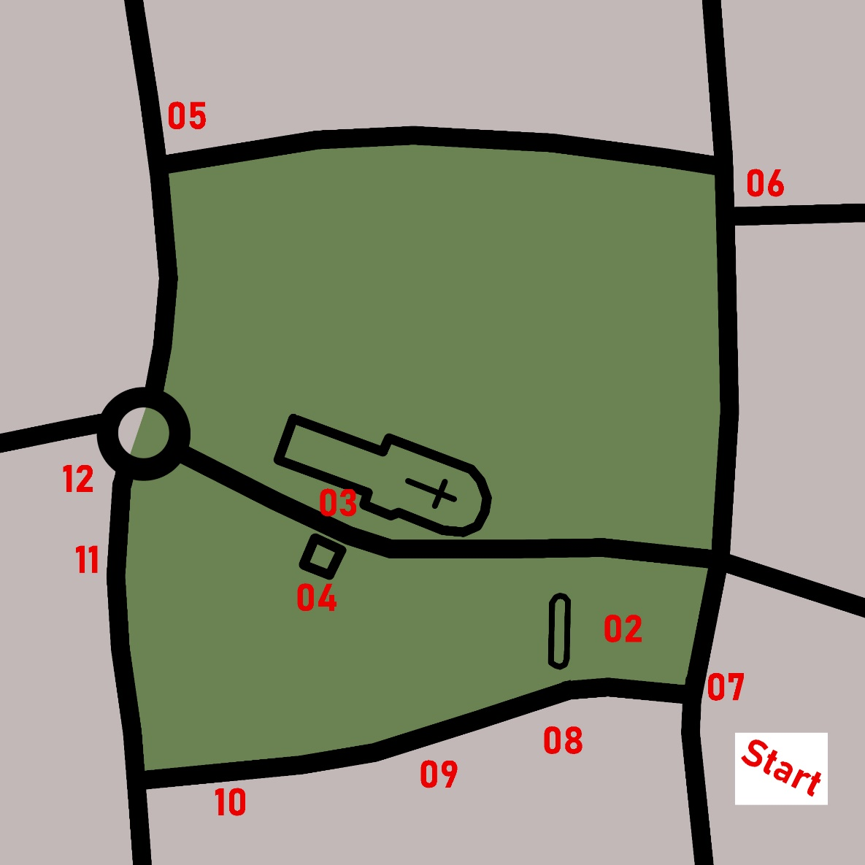

Der große Marktplatz im Zentrum Nordens hat eine Fläche von 6,678 Hektar, einen Baumbestand mit zum Teil mehr als 250 Jahre alten Bäumen und ist von zahlreichen älteren Bauten eingefasst. Er besteht aus dem Torfmarkt, dem Mittelmarkt, dem Blücherplatz und dem alten Friedhof. Im Zentrum der Stadt, unter der Ludgerikirche, finden auf ihm samstags und montags die Wochenmärkte, im Jahresverlauf der Pfingst-, der Rosen-, der Sommer- und der Beestmarkt (Viehmarkt) statt. In der Adventszeit wird von der Niederdeutschen Bühne Norden ein Krippenspiel aufgeführt. Eine Eislaufbahn ist dann für das Vergnügen vieler Menschen aufgebaut.

Spaziergang durch Norden: Marktplatz – Seite 2
1. Achten Sie während Ihres Spaziergangs darauf, ob Sie an einigen Türen besondere Oberlichter entdecken! Zwei befinden sich rund um den Marktplatz. Tragen Sie deren Hausnummern ein!
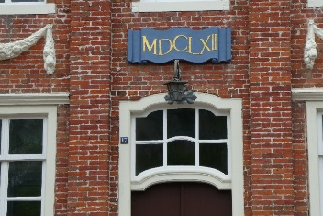 | 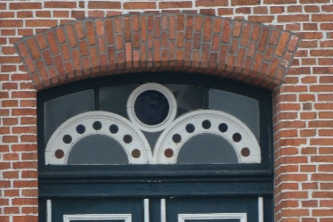 | 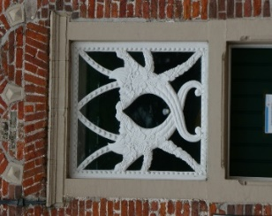 | 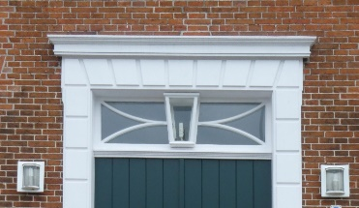
________ ________ ________ ________
2. Windrose
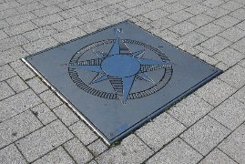 | Blicken Sie in Richtung NW! Sie sehen ein Denkmal. Setzen Sie den Namen der dargestellten Person mit dem Namen eines Fisches zusammen! Sie erhalten den Namen eines besonders zubereiteten Fischgerichts.  ________________________________________________
3. Ludgeri Kirche
a) Die Kirche ist bekannt für ihre besondere Orgel. Ein bekannter Orgelbauer hat sie geschaffen. Seinen Namen und seine Daten finden Sie auf einem Straßenschild in der Nähe.
_________________________________ */getauft ______________ ______________
b) Können Sie die Kirche am kommenden Freitag um 18 Uhr innen besichtigen?
ja nein
4. Glockenturm
a) Am Glockenturm befindet sich ein Kriegerdenkmal für die Gefallenen des 1. Weltkrieges. Sie finden einen Spruch in plattdeutscher Sprache. Was könnte er bedeuten?
__________________________________________________________________________
b) Im Turm finden Sie Namenslisten der Gefallenen – aus einem Krieg? ____________________________
5. Bürgerhaus
Das Bürgerhaus bietet mehrere Veranstaltungsmöglichkeiten an. Eine davon ist für Edda und Enno, die sehr verliebt nach Norden gekommen sind, von großer Bedeutung.

6. Minna
Wer bewohnte dieses um 1600 erbaute Haus? Zwei barocke Schmuckelemente kann man entdecken. Welche?
___________________________________________________________________________
Schnecken Giebelkrönchen Schmuckblätter Engelchen

Spaziergang durch Norden – Marktplatz Seite 3
7. Stadtbibliothek
Wenn Sie das Haus genau betrachten, können Sie herausfinden, wozu das Haus u.a. früher diente.
__________________________________________________________________________________
8. Drei Schwestern (Dree Süsters)
Hausnummern
Wen beherbergt die rechte Schwester?

__________________________________________________________________________________
9. Mennonitenkirche
Das Erbauungsjahr ist in römischen Zahlzeichen angegeben. Wie lautet es in unseren arabischen Ziffern: __________________ . Die Anbauten links und rechts entstammen späteren Baujahren:
____________________________ und _______________________
10. ‚Zum Elephanten‘
Zwischen 1891 und 1899 war Adolf Nöldeke Lehrer am Ulrichsgymnasium in Norden. Regelmäßig besuchte er den Stammtisch im Gasthof ‚Zum Elephanten‘. Er hatte einen sehr bekannten Onkel, von dem folgendes Zitat stammt: Die Welt, obgleich sie wunderlich, ist gut genug für dich und mich. Er schrieb auch über Streiche von zwei ganz frechen Jungen.
Wie heißt der Onkel? __________________________ Was befindet sich heute in dem Haus?
________________ Wie heißen die zwei frechen Jungen? _________________________________
11. Gründungsdirektor der Universität Groningen
Dieser lebte und arbeitete einige Jahre in Norden. Vor seinem ehemaligen Wohnhaus, das nicht mehr existiert, liegt eine Erinnerungsplatte.
Name: ________________________________ *_____________________ __________________
12. Altes Rathaus
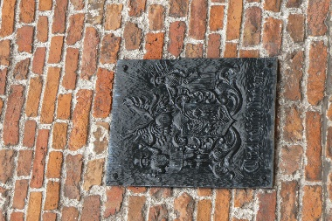 | Diese Tafel, angebracht an der Außenwand des alten Rathauses, weist auf eine besondere Vereinigung hin:  _______________________________________________________________  Informationen zu dieser Vereinigung findet man ganz in der Nähe, auf einer Säule.  Was ist heute im ‚Alten Rathaus‘ untergebracht?  _______________________________________________________________

